**GL01­­­**

SPESIFIKASI KEBUTUHAN PERANGKAT LUNAK

*APLIKASI PENILAIAN SIKAP SISWA DI LINGKUNGAN SEKOLAH SMAN 6 SURABAYA*

*(APESI)*

Untuk:

Telkom University

Dipersiapkan oleh:

Anggit Maghfirani (1301178553)

Aprillia Rizki Adiati (1301178544)

Ibnu Fanhar Nur Fadillah (1301178545)

Jurusan Teknik Informatika – Telkom University

Jalan Telekomunikasi No. 1, Bandung

|  |  |  |  |  |
| --- | --- | --- | --- | --- |
| Image result for telkom university logo | Jurusan Teknik Informatika  Telkom University | Nomor Dokumen | | Halaman |
| *SKPL-01* | |  |
| Revisi | *A* | *Tgl: 18-12-2018* |

Daftar Perubahan

|  |  |
| --- | --- |
| Revisi | Deskripsi |
| A |  |
| B |  |
| C |  |
| D |  |
| E |  |
| F |  |
| G |  |

|  |  |  |  |  |  |  |  |  |
| --- | --- | --- | --- | --- | --- | --- | --- | --- |
| INDEX |  | A | B | C | D | E | F | G |
| TGL |  |  |  |  |  |  |  |  |
| Ditulis oleh |  |  |  |  |  |  |  |  |
| Diperiksa oleh |  |  |  |  |  |  |  |  |
| Disetujui oleh |  |  |  |  |  |  |  |  |

Daftar Halaman Perubahan

|  |  |  |  |
| --- | --- | --- | --- |
| Halaman | Revisi | Halaman | Revisi |
|  |  |  |  |

Daftar Isi

1. Pendahuluan 7

1.1 Tujuan Penulisan Dokumen 7

1.2 Lingkup Masalah 7

1.3 Definisi, Singkatan, dan Akronim 7

1.4 Referensi 8

1.5 Deskripsi Umum Dokumen 8

2. Deskripsi Global Perangkat Lunak 9

2.1 Perspektif Produk 9

2.2 Fungsi Produk 9

2.3 Karakteristik Pengguna 11

2.4 Batasan-batasan 11

2.5 Asumsi dan Kebergantungan 11

3 Deskripsi Rinci Kebutuhan 12

3.1 Kebutuhan antarmuka eksternal 12

3.1.1 Antarmuka pemakai 12

3.1.2 Antarmuka perangkat lunak 12

3.2 Kebutuhan Fungsional 12

3.2.1 Aliran informasi 12

3.2.1.1 DFD 1 13

3.2.2 Deskripsi proses 13

3.2.2.1 Proses 1 13

3.2.2.2 Proses 2 13

3.2.2.3 Proses 3 13

3.2.2.4 Proses 4 13

3.2.2.5 Proses 5 13

3.2.3 Deskripsi data 14

3.3 Pemodelan Data 15

3.3.1 E-R Diagram 16

3.4 Deskripsi Kebutuhan Non Fungsional 16

3.4.1 Performansi 16

3.4.2 Atribut Sistem Perangkat Lunak 16

3.4.3 Kebutuhan Lain 17

3.5 Atribut Kualitas Perangkat Lunak 17

3.6 Batasan Perancangan 18

3.7 Matriks Keterunutan 18

Daftar Gambar

Gambar 1. Hubungan antar subsistem pada TOAS 9

Gambar 2. Context Diagram 12

Gambar 3. DFD 1 13

Gambar 4. ERD 16

Daftar Tabel

Tabel 1. Daftar definisi dan Akronim 7

Tabel 2. Daftar Istilah 7

Tabel 3. Karakteristik pengguna 10

Tabel 4. Kebutuhan Performansi 16

Tabel 5. Atribut sistem perangkat lunak 16

Tabel 6. Kebutuhan Lain 17

Tabel 7. Matriks keterunutan 18

# 1. Pendahuluan

## Tujuan

Dokumen Spesifikasi Kebutuhan Perangkat Lunak (SKPL) merupakan dokumen spesifikasi kebutuhan perangkat lunak yang akan dikembangkan. Dokumen ini digunakan oleh pengembang perangkat lunak sebagai acuan teknis pengembangan perangkat lunak pada tahap selanjutnya.

## Lingkup Masalah

Aplikasi APESI ini berfungsi sebagai alat bantu guna mempermudah guru BK dan wali kelas dalam menentukan kebijakan kepada siswa atau siswi yang melakukan pelanggaran sikap. Aplikasi ini juga sebagai alat pendataan secara komputerisasi tentang pecatatan pelanggaran sikap siswa dan sebagai sarana pencatatan untuk penentuan kelas terbaik secara bulanannya. Aplikasi APESI dirancang dalam bahasa pemrograman PHP dengan framework CodeIgniter.

## Definisi, Akronim dan Singkatan

Tabel 1. Daftar definisi dan Akronim

|  |  |
| --- | --- |
| **Kata Kunci atau Frase** | **Definisi dan atau Akronim** |
| TOR | *Term of Reference*  Dokumen yang berisi gambaran umum mengenai perangkat lunak yang diminta. |
| SDP | *Software Development Plan* |
| RPPL | Rencana Pengembangan Perangkat Lunak  Dokumen yang berisi rencana pengembangan perangkat lunak dalam suatu proyek, yang mencakup gambaran umum proyek, gambaran manajerial proyek, dan gambaran teknik proyek. |
| SRS | *Software Requirement Specification* |
| SKPL | Spesifikasi Kebutuhan Perangkat Lunak  Dokumen hasil analisis yang berisi spesifikasi kebutuhan *user* |
| RPL | Rekayasa Perangkat Lunak  Kegiatan pengembangan perangkat lunak |
| IEEE | *Institute of Electrical and Electronics Engineers*  Standar internasional untuk pengembangan dan rancangan produk |
| ANSI | *American Standard Institute*  Lembaga standardisasi Amerika |

Tabel 2. Daftar Istilah

|  |  |
| --- | --- |
| **Istilah** | **Definisi** |
| CSS (Cascading Style Sheet) | Merupakan salah satu bahasa pemrograman web untuk mengendalikan beberapa komponen dalam sebuah web sehingga akan lebih terstruktur dan seragam. |
| CodeIgniter | Framework PHP yang berjalan pada PHP 4 dan PHP 5. |
| PHP | [Bahasa pemrograman](http://id.wikipedia.org/wiki/Bahasa_pemrograman) yang dapat dijalankan di berbagai [komputer](http://id.wikipedia.org/wiki/Komputer) dan menerima masukan dari luar dan memberikan luaran yang berasal yang berasal dari *database* ataupun sumber data lainnya menjadi dokumen HTML |

## Referensi

Dokumen ini merujuk pada hasil wawancara dan observasi pada pemilik tentang informasi yang berkaitan dengan berbagai kebutuhan yang mencakup data secara umum. diperlukannya dan penulisan dokumen berdasarkan pada :

1. IEEE Std 830-1993, *IEEE Recommended Practice for Software Requirement Specifications*.
2. Panduan Penggunaan dan Pengisian Spesifikasi Kebutuhan Perangkat Lunak (SKPL). Jurusan Teknik Informatika, Institut Teknologi Bandung, 2000.
3. Pressman, R.S., *"Software Engineering, a Practitioner's Approach*" Fourth Edition, McGraw Hill, 1997.

## Deskripsi Umum Dokumen

Dokumen SKPL ini dibagi menjadi tiga bagian utama. Bagian utama berisi penjelasan tentang dokumen SKPL yang mencakup tujuan pembuatan dokumen ini, lingkup masalah diselesaikan oleh perangkat lunak yang dikembangkan, definisi, referensi dan deskripsi umum.

Bagian kedua berisi penjelasan secara umum mengenai perangkat lunak yang dikembangkan meliputi fungsi dari perangkat lunak, karakteristik pengguna, batasan, dan asumsi yang diambil dalam pengembangan perangkat lunak. Bagian ketiga berisi uraian kebutuhan perangkat lunak secara lebih rinci.

# Deskripsi Global Perangkat Lunak

## Deskripsi Umum Sistem

Aplikasi APESISI adalah perangkat lunak untuk manejemen pencatatan sikap dan pelanggaran siswa yang digunakan oleh guru BK pada SMAN 6 Surabaya. APESI akan menyimpan semua data inputan berupa data pelanggaran siswa yang akan masuk ke database dan siap diproses menjadi informasi oleh sistem.

Perangkat lunak ini hanya dapat diakses oleh pengguna menggunakan username dan password yang telah terlebih dahulu terdaftar.

## Fungsi Produk

Adapun fungsi yang dimiliki oleh aplikasi APESI adalah:

## Karakteristik Pengguna

Pengguna aplikasi APESI ini adalah guru Bagian Kemahasiswaan SMAN 6 Surabaya dan wali kelas.

Tabel 3. Karakteristik Pengguna

|  |  |
| --- | --- |
| **Kategori Pengguna** | **Aktivitas** |
| Wali Kelas | Memasukkan nilai sikap setiap siswa-sebagai acuan yang digunakan untuk perhitungan siswa terbaik bulanan. |
| Guru BK | Mengelola data pelanggaran siswa, mencetak surat pemeberitahuan dan pemanggilan serta menentukan siswa terbaik bulanan. |

## Batasan-batasan

Pada aplikasi ini terdapat beberapa batasan yang digunakan pada pengembangan aplikasi APESI ini adalah:

1. Pengguna aplikasi ini hanya wali kelas dan guru BK SMAN 6 Surabaya.
2. Aplikasi ini hanya di bidang pencatatan dan perhitungan poin pelanggaran sikap siswa.
3. Aplikasi harus terhubung dengan internet.
4. Aplikasi hanya bisa dibuka atau dipakai oleh akun yang telah terdaftar.

## Asumsi dan Kebergantungan

Berikut adalah deskripsi asumsi dan kebergantungan aplikasi APESI:

**Asumsi**

1. Guru BK memiliki otoritas secara penuh dalam pengolahan data siswa, data wali kelas, data orang tua, dan data pelanggaran siswa.
2. Wali kelas hanya memiliki otoritas untuk input data nilai sikap siswa.
3. Aplikasi APESI hanya dapat digunakan oleh SMAN 6 Surabaya.

**Kebergantungan**

1. Aplikasi hanya dapat diakses secara *realtime* jika terdapat koneksi internet.
2. Pengguna harus terdaftar di dalam *database* untuk mengakses sistem.

# Deskripsi Umum Kebutuhan

## Kebutuhan antarmuka eksternal

Kebutuhan antarmuka eksternal pada aplikasi APESI mencakup kebutuhan antarmuka pemakai, dan antarmuka perangkat lunak.

### Antarmuka Pemakai

Antarmuka pemakai akan dikembangkan dengan menggunakan modus grafik dan berbasis web. Pemakai berinteraksi dengan aplikasi APESI melalui antarmuka penjelajah situs (*web browser*). APESI akan menerima masukan dari pengguna melalui perintah yang diklik pada *mouse* atau yang diketikkan melalui *keyboard*. Keluaran dari aplikasi APESI dapat dilihat pemakai dengan menggunakan monitor secara langsung.

### Antarmuka Perangkat Lunak

Aplikasi dapat diakses jika terhubung dengan Internet menggunakan segala jenis *browser*. Tidak ada *browser* khusus untuk mengakses APESI.

## Kebutuhan Fungsional

### Use Case Diagram

Berikut adalah *usecase* dari aplikasi penilaian sikap siswa di lingkungan sekolah SMAN 6 Surabaya:

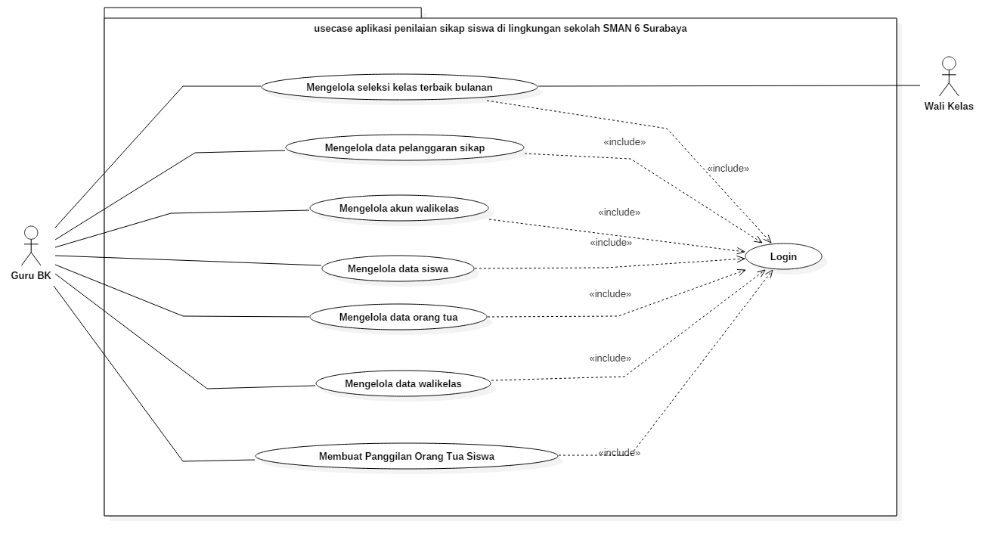

### Deskripsi Aktor dan Pengguna

|  |  |  |  |
| --- | --- | --- | --- |
| ***NO.*** | ***NAMA AKTOR*** | ***DESKRIPSI*** | ***HAK AKSES*** |
| *1* | Wali Kelas | Merupakan aktor yang hanya memiliki akses *input* data nilai sikap untuk perhitungan siswa terbaik. | Merupakan aktor yang bertugas hanya memasukkan nilai sikap setiap siswa-sebagai acuan yang digunakan untuk perhitungan siswa terbaik bulanan. |
| *2* | Guru BK | Merupakan aktor utama dalam penggunaan aplikasi. Guru BK mengelola keseluruhan aplikasi ini. | * Mengelola data pelanggaran sikap * Mengelola data dan akun wali kelas * Mengelola data siswa * Mengelola data orang tua |

### Deskripsi proses